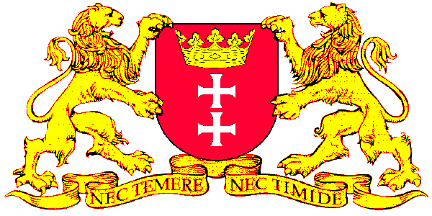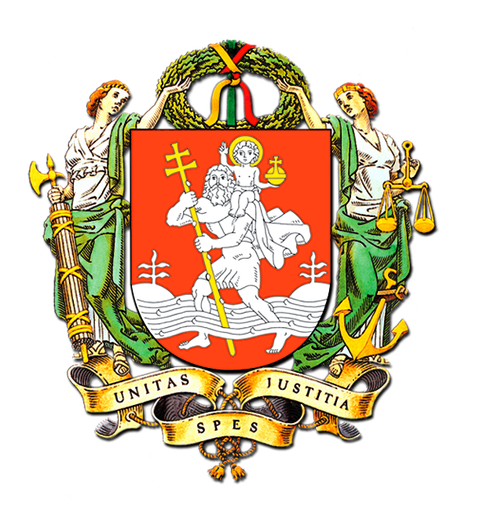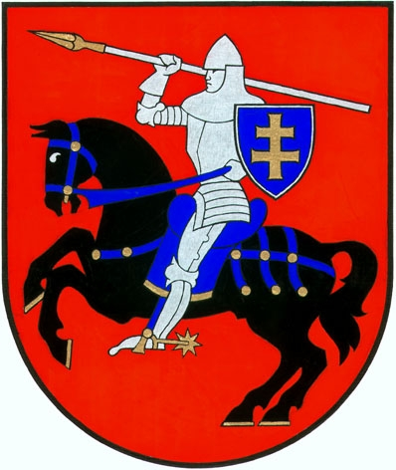

Prezydent Miasta Gdańska Paweł Adamowicz
Mer Miasta Wilna Arturas Zuokas
Mer Rejonu Wileńskiego Maria Rekść

serdecznie zapraszają
Państwa
na
Festiwal „WILNO W GDAŃSKU”
i
IX Jarmark Wileński
w dniach 7-9 września 2012 roku w godz.10.00-20.00
na Targu Węglowym w Gdańsku

W programie m.in. występy zespołów folklorystycznych, degustacja wyrobów
kuchni wileńskiej oraz prezentacja litewskiego rzemiosła artystycznego

W dniu 7 września godz.15.30
uroczyste otwarcie Festiwalu i IX Jarmarku Wileńskiego
–Scena na Targu Węglowym
W dniu 8 września 2012 o godz. 14.00 zapraszamy na Targ Węglowy
na
„WILEŃSKĄ NIESPODZIANKĘ”

Patronat Honorowy:

Marszałek Województwa Pomorskiego Mieczysław Struk
Ambasador Litwy w Polsce – Loreta Zakareviciene

Patronat Medialny:
 |  | 


www.gdansk.pl

